UNIVERSIDAD DE LAS FUERZAS ARMADAS “ESPE”

MODELOS DE PROCESOS DE DESARROLLO DE SOFTWARE

**INTEGRANTES**: ACALO CRISTIAN, CARRERA NAHIR, GARCÍA JHONATHAN, OBANDO LEONARDO

**GRUPO 1**

PRUEBA DE CAJA NEGRA

MANAGEMENT SOFTWARE FOR ENTRE HILOS & ALGODÓN

VERSION 1

FECHA: 06/02/2024

ING. JENNY RUIZ

**PERFIL DE USUARIO**

PARTICIÓN DE CLASES EQUIVALENTES

|  |  |  |  |
| --- | --- | --- | --- |
| VARIABLE | CLASE DE EQUIVALENCIA | ESTADO | REPRESENTANTE |
| Email | EC1: query(‘email’)== email | Válido | leonardojeffer.145@gmail.com |
|  | EC2: query(‘email’) != email | No válido | ------- |
|  | EC2: query(‘email’)= = email | No válido | ndcarrera2@espe.edu.ec  (correo no registrado) |
| Password | EC1: query(‘password’)= = password | Válido | leojeff123 |
|  | EC1: query(‘password’)= = password | No válido | ------- |
|  | EC1: query(‘password’)= = password | No válido | 12345  (contraseña no correspondiente) |

INTERFAZ LOGIN

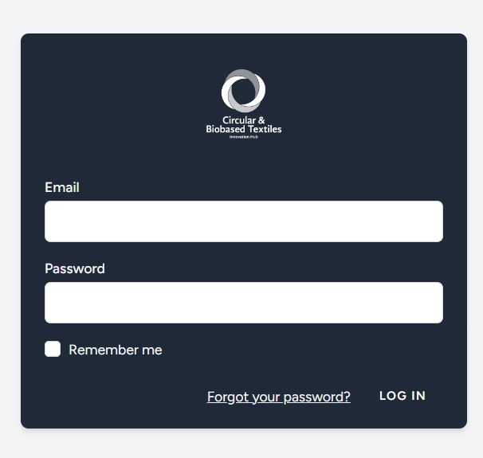

**ÉXITO**

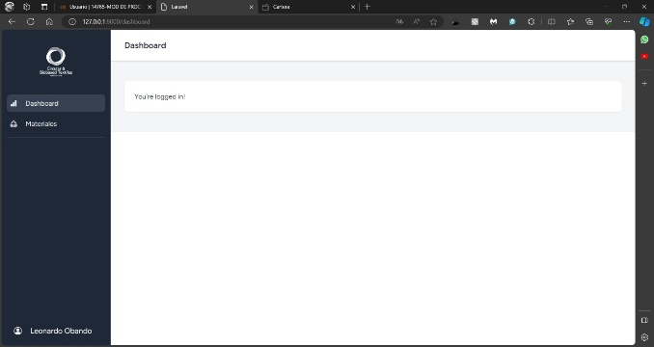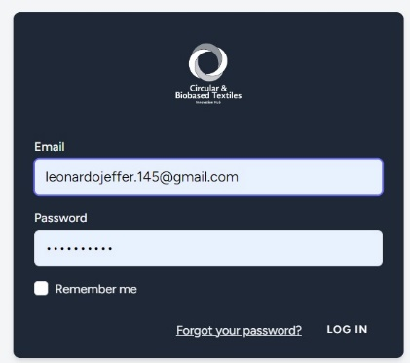

**ERROR**

